**МИНИСТЕРСТВО ЦИФРОВОГО РАЗВИТИЯ, СВЯЗИ И МАССОВЫХ КОММУНИКАЦИЙ РОССИЙСКОЙ ФЕДЕРАЦИИ**

Ордена Трудового Красного Знамени федеральное государственное

бюджетное образовательное учреждение высшего образования

«Московский технический университет связи и информатики»

(МТУСИ)

Кафедра «КИС»

Отчет по 3 лабораторной работе

По предмету: «Основы Программирования в Корпоративных информационных системах»

|  |  |
| --- | --- |
| Выполнил: | студент группы  БВТ2205 Рыбкин А.А. |
| Проверил: | Игнатов Д.В. |

Выполнение заданий на массивы.

1. Сформировать массив из 15 целых чисел, выбранных случайным образом из интервала [-10, 30]. Найти среднее арифметическое положительных элементов.

Код выполнения задания и вывод его в сообщениях представлен на рисунках 1-2.

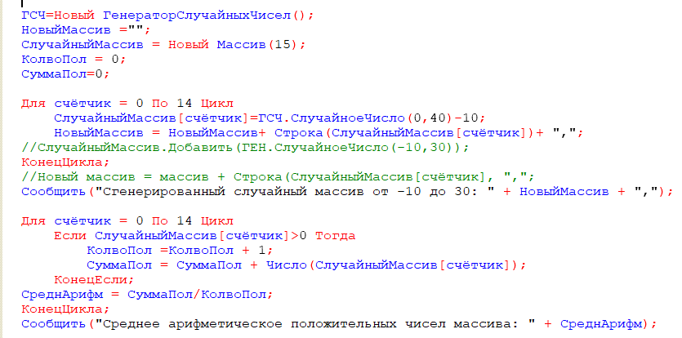

Рисунок 1 - Генерация случайного массива и поиск среднего арифметического положительных чисел в массиве

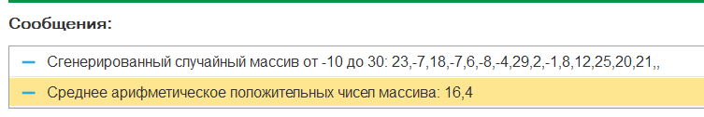

Рисунок 2 - Вывод результата выполнения 1 задания в сообщения

Для удобства задаётся переменные: для генератора случайных чисел, для записи массива в строку (НовыйМассив), равный «», КолвоПол=0 (количество положительных чисел в массиве), СуммаПол = 0 (сумма положительных чисел в массиве). Создаётся новый массив на 15 элементов при помощи конструкции Новый массив(кол-во элементов).

Открывается цикл для индексов от 0 до 14 (нумерация элементов начинается с нуля). В значение каждого элемента записывается случайное число от -10 до 30 с помощью конструкции ГСЧ.СлучайноеЧисло(0,40) – 10. Далее записываем каждый полученный элемент в строку через запятую, то есть в переменнную НовыйМассив. Конец цикла. Выводится сообщение с полученным массивом.

Далее с помощью такого же цикла и условия Если элемент массива больше нуля, то переменная количества положительных чисел увеличивается на 1, а сумма положительных чисел увеличивается на значение данного элемента. Конец условия Если. Переменная СреднАрифм вычисляет СуммаПол/КолвоПол. Выводится сообщение с переменными.

1. В массиве хранятся оценки по математике студентов 102 группы. С помощью генератора случайных чисел заполнить массив целыми значениями, лежащими в диапазоне от 2 до 5 включительно. Найти среднюю оценку в группе.

Код для выполнения задания и вывод результата в сообщения представлен на рисунках 3 и 4.

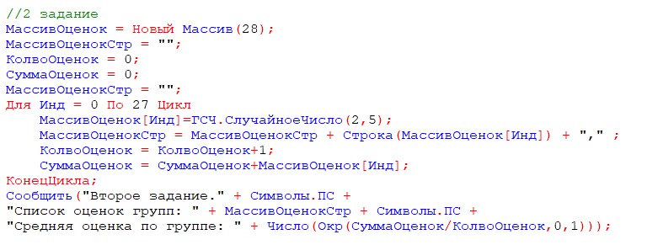

Рисунок 3 - Генерация массива оценок от 2 до 5 с поиском средней оценки

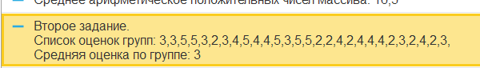

Рисунок 4 - Вывод результата выполнения 2 задания в сообщения

Задание 2 было выполнено по аналогии 1 задания. Единственное отличие – использовалась конструкция для округления чисел Окр(число для округления, до какого разряда, режим округления). Где режим округления означает, в большую или в меньшую сторону будет происходить округление: 0 – в меньшую сторону, 1 - в большую.

1. В массиве хранится возраст 15 человек. С помощью датчика случайных чисел заполнить массив целыми значениями, лежащими в диапазоне от 16 до 30 включительно. Найти количество человек моложе 25 лет.

Код для выполнения задания и вывод результата выполнения в сообщения представлен на рисунках 5 и 6.

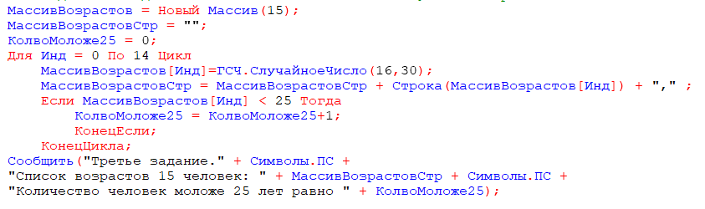

Рисунок 5 - Создание массива случайных возрастов от 16 до 30. Поиск количества человек моложе 25 лет

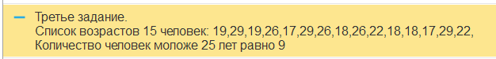

Рисунок 6 - Результат выполнения 3 задания

1. В массиве из 2n чисел найти сумму квадратов элементов с четными индексами и сумму кубов элементов с нечетными индексами.

Код для выполнения данной задачи и вывод результата выполнения в сообщения представлены на рисунках 7 и 8.

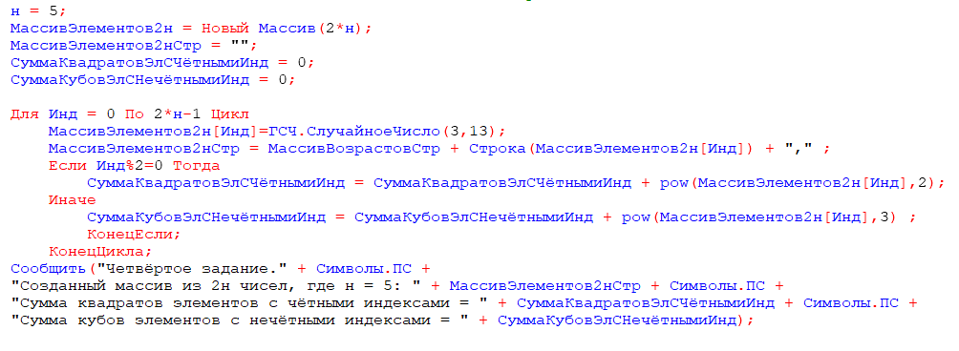

Рисунок 7 - Создание массива из 2н чисел. Поиск квадратов элементов с чётными индексами. Поиск кубов элементов с нечётными индексами

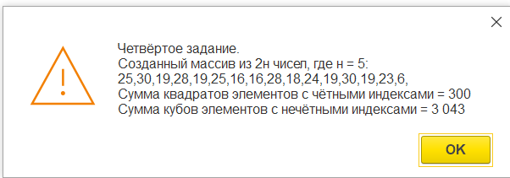

Рисунок 8 - Вывод результата выполнения 4 задания в сообщения

1. В массиве хранятся сведения об общей стоимости товаров, проданных фирмой за каждый день марта. Определить дни, в которые стоимость проданных товаров превысила среднюю ежедневную сумму продаж.

Код для выполнения данной задачи и вывод результата выполнения в сообщения представлены на рисунках 9-10.

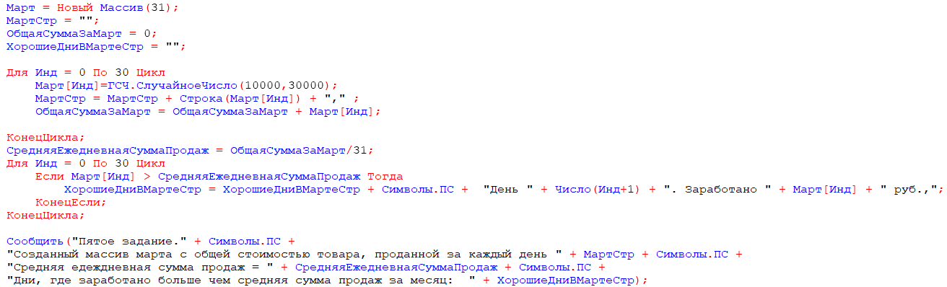

Рисунок 9 - Поиск дней в марте, в которых стоимость проданных товаров превысила среднюю ежедневную сумму продаж в марте

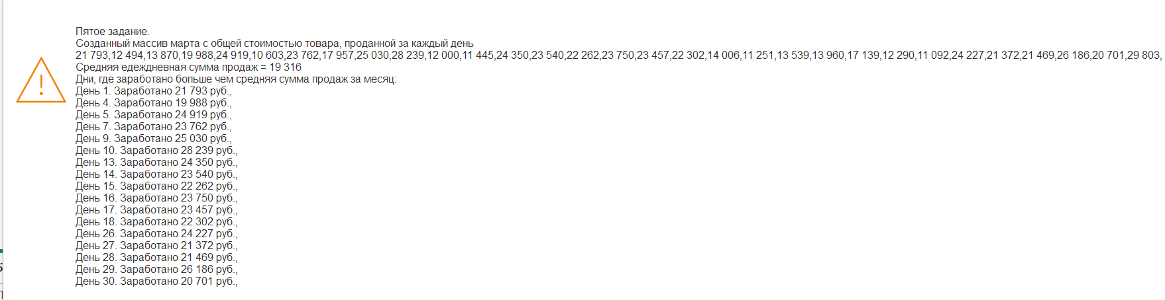

Рисунок 10 - Вывод результата

Логика выполнения: сгенерировать случайный массив из 31 элемента (ежедневные продажи в марте), записать его в строку, в цикле считать общую сумму за месяц. Далее вычислить среднюю ежедневную сумму продаж. В новом цикле сравнить каждый элемент созданного массива со средней ежедневной суммой продаж. Создать строку для записи удачных дней (тех, чья выручка больше средней выручки за месяц). Вывести результат через «Сообщить».

Важный момент – для вывода номера дня в сообщения нужно преобразовать тип данных индекса в число или строку и прибавить 1 (чтобы не было нулевого дня), иначе при выводе в конце каждого номера дня будет стоять 1

1. В одномерном массиве хранится информация о коммунальных платежах каждой из семей 20-квартирного дома за месяц. Определить: а) общую сумму платежей; б) номера квартир, которые не оплатили коммунальные услуги; в) номера квартир, платежи которых превысили заданное значение.

Код для выполнения данной задачи и вывод результата выполнения в сообщения представлены на рисунках 11-12.

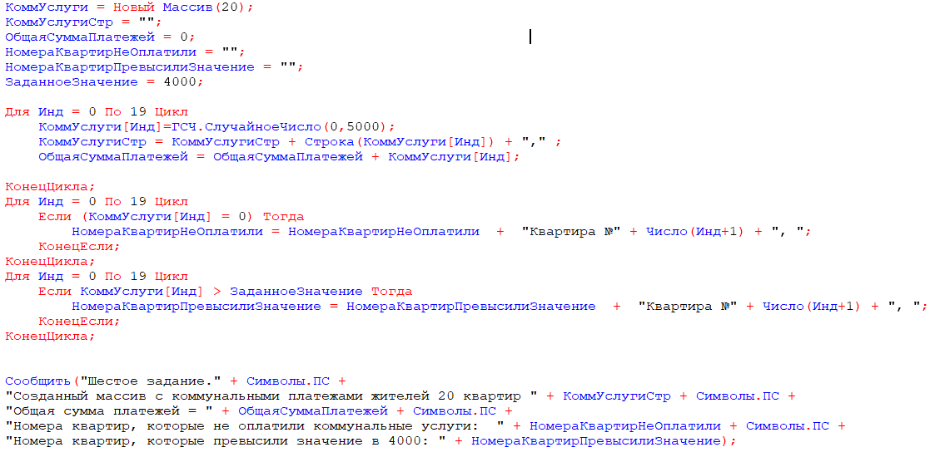

Рисунок 11 - Выполнение задания про коммунальные платежи

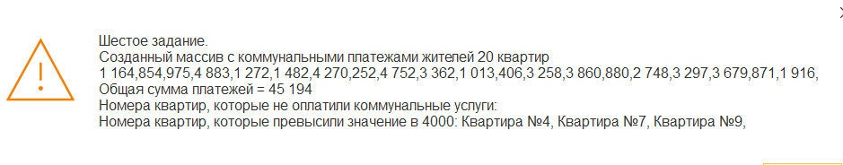

Рисунок 12 - Результат выполнения задания в сообщениях

1. В одномерном массиве хранится информация о ценах на 20 видов товаров. Определить: а) цену самого дешевого товара и его порядковый номер; б) цену самого дорогого товара и его порядковый номер; в) номера товаров, цена которых превышает среднее значение.

Код для выполнения данной задачи и вывод результата выполнения в сообщения представлены на рисунках 13-14.

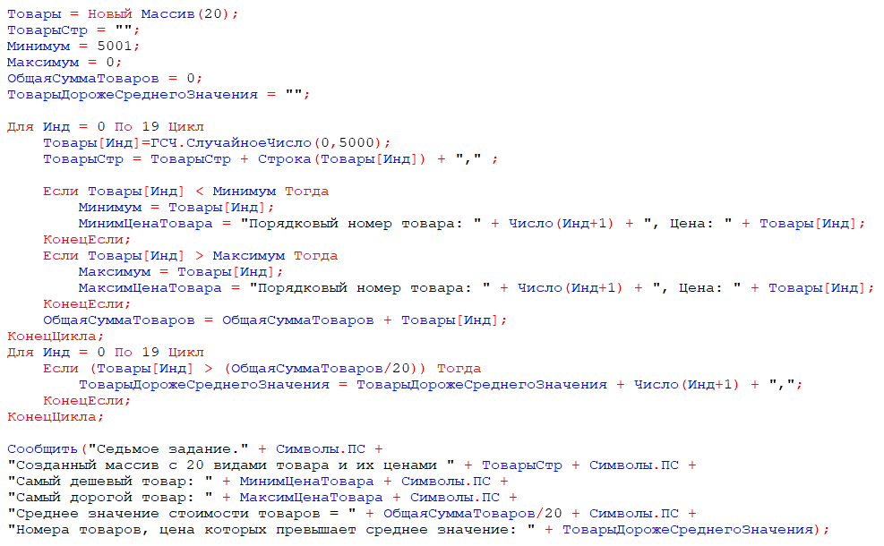

Рисунок 13 - Выполнение задания на виды товара

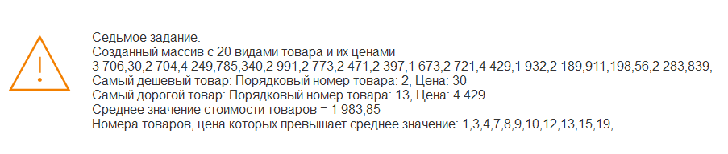

Рисунок 14 - Вывод результата выполнения в сообщения

1. В одномерном массиве хранится информация об отчислениях на благотворительность каждой из 15 фирм. Определить: а) общую сумму отчислений; б) номера фирм, которые перечислили сумму выше средней; в) номера фирм, перечисливших минимальную сумму.

Код для выполнения данной задачи и вывод результата выполнения в сообщения представлены на рисунках 15-16.

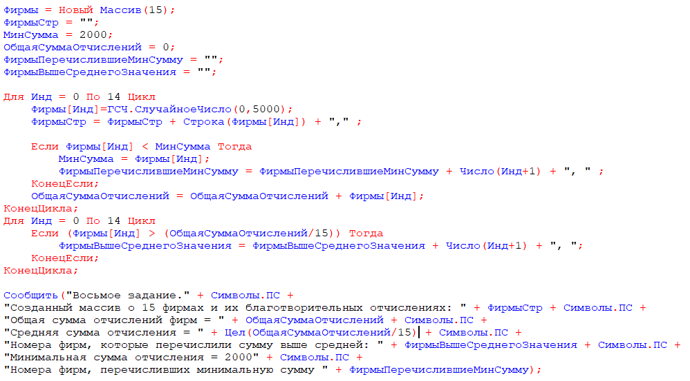

Рисунок 15 - Выполнение задания о фирмах и их благотворительных отчислениях

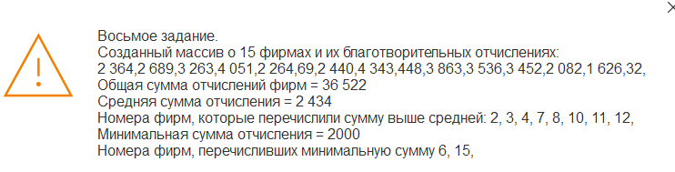

Рисунок 16 - Вывод результата выполнения в сообщения

1. Задан массив А из 18 элементов. Сформировать новый массив В из 17 элементов, элементы которого определяются по формуле B[i]=(А[i]-А[i+1])^2. Найти сумму четных элементов массива B.

Код для выполнения данной задачи и вывод результата выполнения в сообщения представлены на рисунках 17-18.

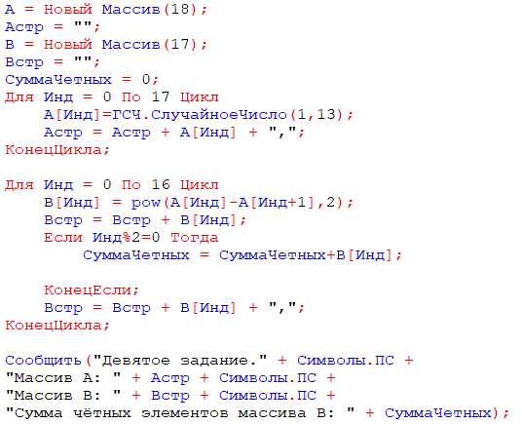

Рисунок 17 - Выполнение задания на создание массивов

# Выполнение заданий на структуры

1. Создать структуру, содержащую информацию о товарах и их ценах. В структуре должно быть не менее 10 позиций. Вывести информацию в формате ключ-значение.

На рисунках 18-19 представлены код для выполнения задания и вывод результата выполнения в сообщения.

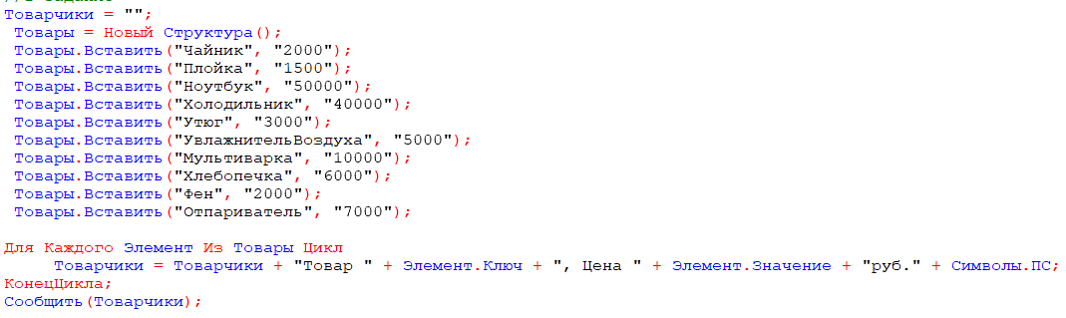

Рисунок 18 - Создание Структуры из 10 позиций "Товар-Цена"

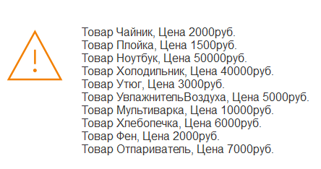

Рисунок 19 - Вывод результата выполнения

Логика выполнения: создаётся строковая переменная для дальнейшей записи элементов в неё. Создаётся структура через команду Новый Структура(). Далее заполняются элементы структуры при помощи команды «Вставить», в аргументы заносится название ключа и значение элемента.

Далее используется цикл «Для каждого» чтобы пройти через все элементы структуры и записать их в заданную нами строковую переменную. Вывод результата через «Сообщить».

1. Создать структуру, содержащую информацию о влажности воздуха и днях недели. Вывести информацию в формате ключ-значение.

На рисунках 20-21 представлены код для выполнения задания и вывод результата выполнения в сообщения.

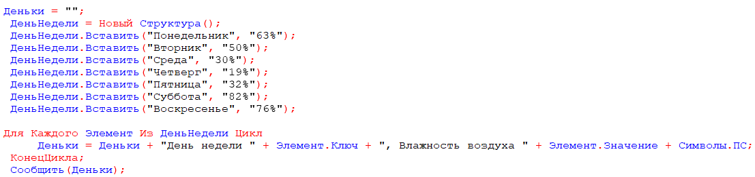

Рисунок 20 -Создание структуры для дней недели и их влажности воздуха

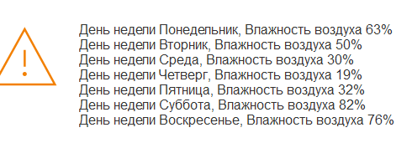

Рисунок 21 - Результат выполнения задания в сообщения

Принцип выполнения такой же, как и в первой задаче.

1. Создать структуру, содержащую информацию о сотрудниках и их днях рождениях. Сотрудников должно быть не менее 10. Вывести информацию в формате ключ-значение. Реализовать проверку на наличие ключей в структуре

На рисунках 22-23 представлены код для выполнения задания и вывод результата выполнения в сообщения.

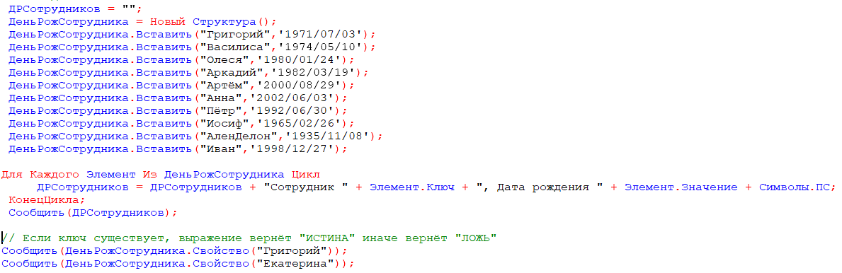

Рисунок 22 - Создание структуры для сотрудников и их дня рождения, проверка наличия ключей в структуре

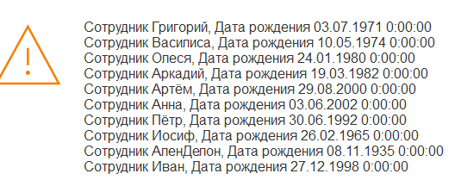

Рисунок 23 - Вывод результата выполнения задания в сообщения

Выполнение первой части задания аналогично выполнению 1 задания. Чтобы проверить наличие ключей в структуре, необходимо использовать команду Структура.Свойства и в аргументе написать искомый ключ. Если введённый ключ существует в структуре, то выведется значение ИСТИНА, если нет, то ЛОЖЬ. Так проверилось наличие ключа «Григорий» и «Екатерина». Григорий есть в структуре, Екатерина нет. Должно вывести да и нет соответственно, что и произошло (Рисунок 24.)

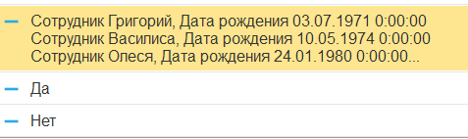

Рисунок 24 - Проверка наличия ключей в структуре

## Выполнение заданий на соответствие

1. Создать соответствие, содержащее информацию о товарах и их характеристиках. В соответствии должно быть не менее 10 позиций. Вывести информацию в формате ключ-значение.

На рисунках 25-26 представлены код для выполнения задания и вывод результата выполнения в сообщения.

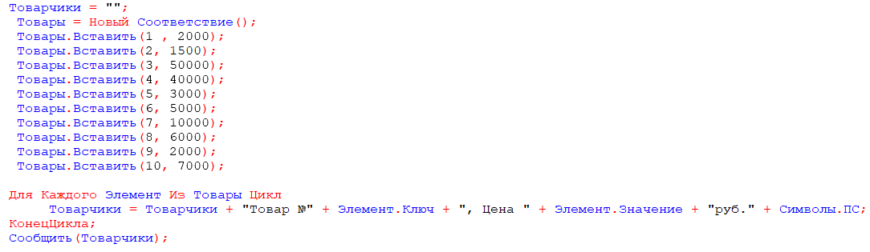

Рисунок 25 - Создание соответствия для товаров и их характеристик

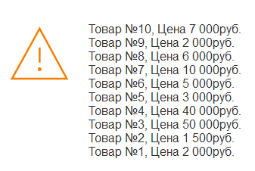

Рисунок 26 - Вывод результата выполнения задания в сообщение

Принцип работы с соответствием аналогичен принципу работы со структурой. Создание соответствия происходит при помощи команды Новый Соответствие. Отличие соответствия и структуры – в соответствии ключ может быть указан любым типом, а в структуре обязательно строкой.

1. Создать соответствие, содержащее информацию о температуре воды в озере и днях недели. Вывести информацию в формате ключ-значение.

На рисунках 27-28 представлены код для выполнения задания и вывод результата выполнения в сообщения.

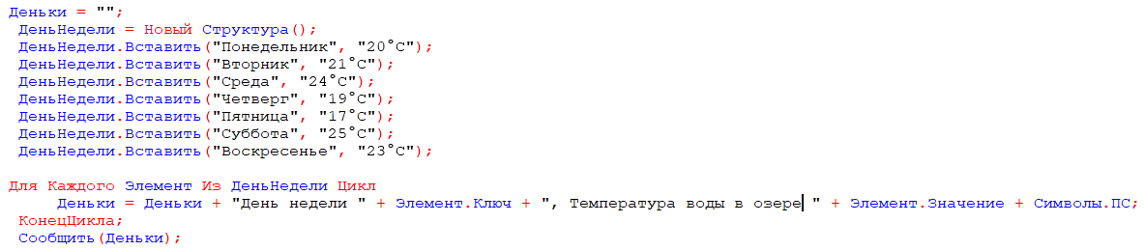

Рисунок 27 - Создание соответствия для дня недели и температуры воды в озере

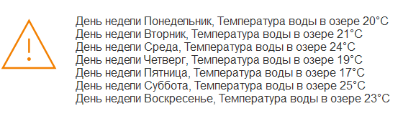

Рисунок 28 - Вывод результата выполнения задания в сообщение

1. Создать соответствие, содержащее информацию о сотрудниках и их зарплатах. Сотрудников должно быть не менее 10. Вывести информацию в формате ключ-значение. Реализовать проверку на наличие ключей в соответствии.

На рисунках 29-30 представлены код для выполнения задания и вывод результата выполнения в сообщения.

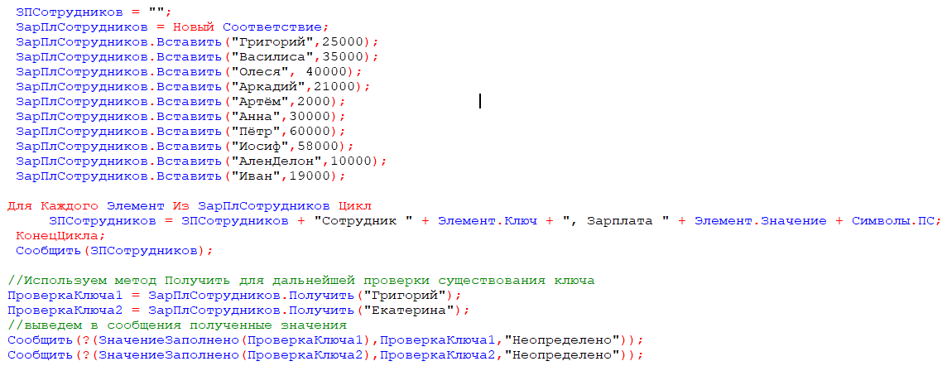

Рисунок 29 - Создание соответствия для зарплаты сотрудников. Проверка наличия ключа в соответствии

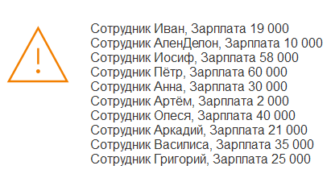

Рисунок 30 - Вывод результата выполнения задания в сообщение

Первая часть задания выполнялась аналогично первому и второму заданиям. Команды Свойство, как у структуры, у соответствия нет, поэтому метод существования ключа был другим:

Создается переменная для проверки существования ключа. При помощи команды Соответствие.Получить(Ключ) присваиваем значение переменной. Далее, используя оператор условного вычисления (Условие, Вывод если да, Вывод если нет), проверяем, заполнен ли ключи «Григорий» и «Екатерина». Ключ Григорий есть в соответствии. Программа выведет его значение, то есть зарплату Григория. Ключа Екатерины нет, поэтому программа выведет её значение, то есть «неопределено» (Рисунок 31).

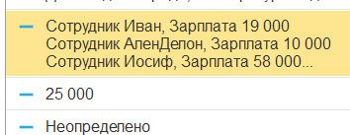

Рисунок 31 - Проверка соответствия на существование ключа